КАЗАХСКИЙ НАЦИОНАЛЬНЫЙ УНИВЕРСИТЕТ ИМ. АЛЬ-ФАРАБИ
Факультет биологии и биотехнологии
Кафедра биоразнообразия и биоресурсов

УТВЕРЖДАЮ

Декан факультета
____________________

Заядан Б.К.

"27" 08 2021 г.

УЧЕБНО-МЕТОДИЧЕСКИЙ КОМПЛЕКС ДИСЦИПЛИНЫ

«TORKOA 7203 Технологические основы разведения и кормления объектов аквакультуры»
«8D08401 – Рыбное хозяйство и промышленное рыболовство»

Курс | 1
Семестр | 1
Кредит | 5
Лекция | 15 час.
Семинар | 30 час.
СРДП | 7

Алматы 2021 г.
Учебно-методический комплекс дисциплины составлен к.б.н., доцентом* кафедры биоразнообразия и биоресурсов С.М. Шалгимбаевой.

На основании рабочего учебного плана по специальности «8D08401 – Рыбное хозяйство и промышленное рыболовство»

Рассмотрен и рекомендован на заседании кафедры биоразнообразие и биоресурсов

от «19» 08 2021 г., протокол № 1

Зав. кафедрой _________________ Курманбаева М.С.
(подпись)

Рекомендован методическим советом факультета
«20» 08 2021 г., протокол № 1

Председатель методического совета факультета____________ Асрандина С.Ш. (подпись)

СИЛЛАБУС
Специальность «8D080-Рыбное хозяйство и промышленное рыболовство»
1 курс, 1 семестр, 2021-2022 уч. год
5 кредита
Код дисциплины | Название дисциплины | Самостоятельная работа студента (СРД) | Кол-во часов |  |  |  |  | Кол-во кредитов | Самостоятельная работа студента под руководством преподавателя (СРДП)
 |  |  | Лекции (Л) | Практ. занятия (ПЗ) |  | Лаб. занятия (ЛЗ)
TORKOA 7203 | Технологические основы разведения и кормления объектов аквакультуры | 98 | 15 | 30 |  | 0 |  | 5 | 7
Академическая информация о курсе
Вид обучения | Тип/характер курса | Типы лекций |  |  | Типы практических занятий |  | Кол-во СРД |  | Форма итогового контроля
офлайн | Вузовский компонент | Информационный,  Проблемный,  аналитический |  |  | Семинар-дискуссия,  Семинар-мозговой |  | 4 |  | Писменный  Универ система
Лектор | Шалгимбаева Сауле Мухаметкалиевна |  |  |  |  |  | По расписанию  529
e-mail | s.saule777@gmail.com
Телефоны | +77757549693

Академическая презентация курса

Цель дисциплины | Ожидаемые результаты обучения (РО)  В результате изучения дисциплины обучающийся будет способен: | Индикаторы достижения РО (ИД)  (на каждый РО не менее 2-х индикаторов)
Cформировать у докторантов способность анализировать инновационные технологий для дальнейшей возможности их использования в аквакультуре. | 1.Обосновать технологические приемы и методы по созданию оптимальных условий кормления и выращивания рыб | 1.1Знать биологию, систематику, происхождение и эволюцию видов рыб, закономерности их воспроизводства, кормления и перевозки;  1.2 Владеть методами проектирования рыбного хозяйства, приемами и техникой кормления и воспроизводства рыб, технологией выращивания рыбы в различных по форме хозяйствах.
 | 2. Планировать и осуществлять научные исследования в области рыбного хозяйства, в том числе с использованием новейших информационно- коммуникационных технологий; | 2.1Применять методы планирования работы в рыбоводном хозяйстве,  2.2 Организовывать проведение научно-исследовательской работы в рыбоводном хозяйстве, применяет технологию проведения экспериментальной работы, написания отчета по получению первичных данных;
 | 3.Оценивать научные исследования, готовность организовать и оценивать работу исследовательского коллектива по проблемам рыбного хозяйства | 3.1Применять технику проведения экспериментальной работы, написания отчета по получению первичных данных  3.2Дифференцировать производство основных групп видов рыбы для потребления в пищу во внутренних водоемах, и аквакультуре;
 | 4. Применять научные знания при проведении работ по проектированию, строительстве, реконструкции и перепрофилировании рыбохозяйственных предприятий; | 4.1Адаптировать результаты современных исследований в области ихтиологии для решения актуальных проблем, возникающих в деятельности организаций и предприятий  4.2 Анализировать и оценивать альтернативные варианты решения исследовательских и практических задач и оценивать потенциальные выигрыши/проигрыши реализации этих вариантов
 | 5.Обосновывать и реализовывать режимы технологии воспроизводства и выращивания рыб в естественных и искусственных условиях | 5.1Составляеть сводную таблицу по повышению устойчивости сектора рыболовства и аквакультуры к неблагоприятным внешним воздействиям путем управления;  5.2 Владеть приемами научных исследований, обработке и осмысления полученного в опыте данных, проведение критического анализа и оценки современных научных достижений и результатов деятельности по решению исследовательских и практических задач, в том числе в междисциплинарных областях
Пререквизиты | 1B330 Основы марикультуры,1B329 Проектирование рыбоводных хозяйств  Akva3301Аквакультура, IA3303 Индустриальная аквакультура, Ihtox3223 Ихтиотоксикология
Постреквизиты | Iht2206 Ихтиология, Gid2205 Гидробиология, GSPDA3226 Генетика, селекция и племенное дело в аквакультуре
Литература и ресурсы | Литература  - «Fishery statistics FAO. 2014- 2017, 198 с.  - Журнал EUROFISH Magazine. 2013-2016 гг.  - Купинский С.Б. Продукционные возможности объектов аквакультуры. Рыбное, 2017. - С.133.  - Мордовцев Д.А. Оценка влияния пробиотиков на рыбоводнобиологические показатели выращивания молоди осетровых / Д. А. Мордовцев, Е. И. Балакирев, Н. В. Судакова // Аквакультура осетровых рыб: достижения и перспективы развития: IV Междунар. науч.-практ. конф.: матер. - М.: ВНИРО, 2016.- С. 267-270.  - Скляров В.Я. Корма и кормление рыбы в аквакультуре: ВНИРО. – 2018. – 150 с.  - Козлов В.И., Козлов А.В. Учебник по товарному рыбоводству : экономические решения. / Росинформагротех, М.. 2017.- 258 с.  - John A. Hargreaves. Biofloc Production Systems for Aquaculture. SRAC Publication No. 4503 April 2013  Интернет-ресурсы:  - http://elibrary.kaznu.kz/ru  - https://aquaculture.ca.uky.edu/sites/aquaculture.ca.uky.edu/files/srac_4503_biofloc_production_systems_for_aquaculture.pdf  - http://www.fao.org/docrep/003/x6941e/x6941e04.ht. http://aquacultura.org/upload/files/pdf/library/fao/  - https://www4.fisheries.go.th/file_area/  - http://www.seafdec.org/fisheries-country-profile-thailand/

Академическая политика курса в контексте университетских морально-этических ценностей | Правила академического поведения:  Сроки прохождения модулей онлайн курса должны неукоснительно соблюдаться в соответствии с графиком изучения дисциплины.  Обязательное соблюдение сроков выполнения и сдачи заданий, экзаменов.  ВНИМАНИЕ! Несоблюдение дедлайнов приводит к потере баллов! Дедлайн каждого задания указан в календаре (графике) реализации содержания учебного курса.  Академические ценности:  - Практические/лабораторные занятия, СРД должна носить самостоятельный, творческий характер.  - Недопустимы плагиат, подлог, использование шпаргалок, списывание на всех этапах контроля.  - Студенты с ограниченными возможностями могут получать консультационную помощь по е-адресу s.saule777@gmail.com
Политика оценивания и аттестации | Критериальное оценивание: оценивание результатов обучения в соотнесенности с дескрипторами (проверка сформированности компетенций на рубежном контроле и экзаменах).  Суммативное оценивание: оценивание активности работы на вебинаре; оценивание выполненного задания. оценивание выполненного задания, СРД:  Формула расчета итоговой оценки: (РК1 + МТ+РК2/3) х0,6+(ИЭх0,4).  Ниже приведены минимальные оценки в процентах:  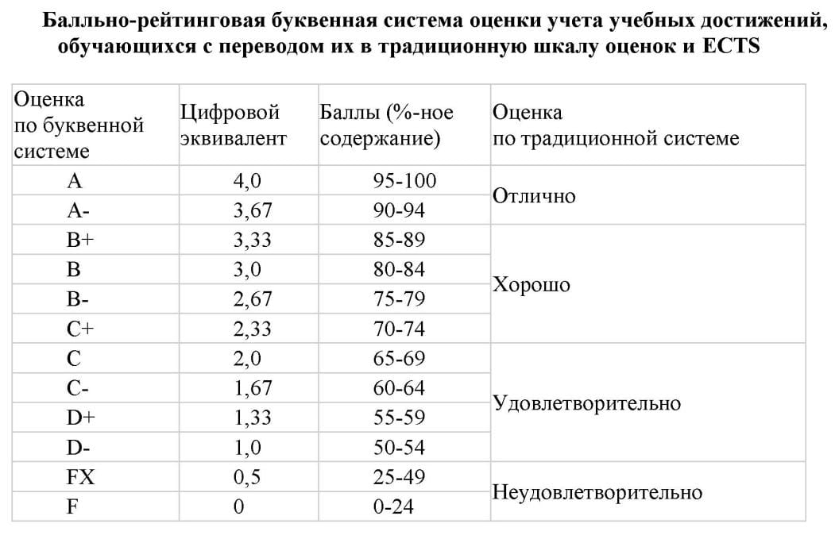

КАЛЕНДАРЬ (график) РЕАЛИЗАЦИИ СОДЕРЖАНИЯ УЧЕБНОГО КУРСА
Неделя | Название темы | РО | ИД | Кол-во часов | Максимальный балл | Форма оценки знаний | Форма проведения занятия  /платформа
Модуль 1
1 | Л1. Современное состояние рыбного хозяйства Казахстана: проблемы и перспективы развития | РО 1 | ИД 1.1. | 1 |  | ВС | Офлайн
 | СЗ. Обсуждение докладов и презентаций на тему «Современные технологии в аквакультуре РК». | РО 1 | ИД 1.1. | 2 | 10 | ТЗ | Офлайн
2 | Л2. Интегрированные технологии в аквакультуре | РО 1  РО 3 | ИД 1.2  ИД 3.1 | 1 |  | ВС | Офлайн
 | СЗ. Обсуждение докладов и презентаций на тему «Значение аквакультуры в решении продовольственной программы РК». | РО 1 | ИД 1.1. | 2 | 10 | ТЗ | Офлайн
 | СРДП 1 Консультация по выполнению СРД | РО 1 | ИД 1.2 |  |  |  | Офлайн
3 | Л3. Селекционно-племенная работа в рыбоводстве. | РО 1  РО 3 | ИД 1.2  ИД 3.1 | 1 |  | ВС | Офлайн
 | СЗ. Обсуждение докладов и презентаций на тему «Научное обеспечение аквакультуры РК» | РО 1  РО 3 | ИД 1.2  ИД 3.1 | 2 | 10 | ТЗ | Офлайн
 | СРДП 2 Консультация по выполнению СРД 1 | РО 1  РО 3 | ИД 1.2  ИД 3.1 |  |  |  | Офлайн
 | СРД 1. Характеристика выращенного продукта с точки зрения питательного состава, органолептических качеств и пригодности к переработке, например, при производстве филе.  ПРИМ.: Форма выполнения – презентация, кол-во слайдов 15, источников литературы не менее 8 | РО 1  РО 5 | ИД 1.1  ИД 5.1,5.2 |  | 30 | презентация | Офлайн
Модуль П
4 | Л4. Аспекты современного кормопроизводства для объектов аквакультуры. | РО 4 | ИД 4.1 | 1 |  | ВС | Офлайн
 | СЗ. Обсуждение докладов и презентаций на тему «Перспективы применения в кормах лососевых рыб кормовых добавок». | РО 4 | ИД 4.1 | 2 | 10 | ТЗ | Офлайн
5 | Л5. Комбикорма, их классификация | РО 4 | ИД 4.1 | 1 |  | ВС | Офлайн
 | СЗ. Обсуждение докладов и презентаций на тему «Применение БАД ов в кормах рыб». | РО 4 | ИД 4.1 | 2 | 10 | ТЗ | Офлайн
 | СРДП 3 Консультация по выполнению СРД 2 | РО 4 | ИД 4.1 |  |  |  | Офлайн
 | Контрольная работа | РО 4 | ИД 4.1 |  | 20 | КР | Офлайн
 | РК 1 |  |  |  | 100 |  | Офлайн
6 | Л6. Технология кормления рыб, нормированное кормление, рецептура комбикормов. | РО 1 | ИД 1.2 | 1 |  | ВС | Офлайн
 | СЗ. Обсуждение докладов и презентаций на тему «Исследования в области безопасности кормов для рыб». | РО 3 | ИД 3.1,3.2 | 2 | 10 | ТЗ | Офлайн
7 | Л7. Кормление карповых и других рыб. | РО 1  РО 3 | ИД 1.2  ИД 3.1 | 1 |  | ВС | Офлайн
 | СЗ. Обсуждение докладов и презентаций на тему «Перспективы развития рекреационной аквакультуры в Республике Казахстан». | РО 3 | ИД 3.1,3.2 | 2 | 10 | ТЗ | Офлайн
8 | Л8. Технологические особенности геотермального рыбоводства и перспективы его развития | РО 2 | ИД 2.1,2.2 | 1 |  | ВС | Офлайн
 | СЗ. Обсуждение докладов и презентаций на тему «Возможности развития геотермального рыбоводства в РК». | РО 2 | ИД 2.1,2.2 | 2 | 10 | ТЗ | Офлайн
 | СРДП 4 Консультация по выполнению СРД 2 | РО 1  РО 3 | ИД 1.2  ИД 3.1 |  |  |  | Офлайн
 | СРД 2. «Создание в Казахстане аквакультурных хозяйств на основе последних современных научных разработок.  ПРИМ.: Форма выполнения – презентация, кол-во слайдов 15, источников литературы не менее 8 | РО 1  РО 5 | ИД 1.1  ИД 5.1,5.2 |  | 20 | презентация | Офлайн
9 | Л9. Технологические особенности рекреационной аквакультуры и перспективы его развития | РО 2 | ИД2.1,2.2 | 1 |  | ВС | Офлайн
 | СЗ. Обсуждение докладов и презентаций на тему «на тему «Актуальность Рыбоводно-воспроизводственных комплексов». | РО 3 | ИД3.1,3.2 | 2 | 10 | ТЗ | Офлайн
10 | Л10. Перспективы товарного садкового рыбоводства | РО 3 | ИД3.1,3.2 | 1 |  | ВС | Офлайн
 | СЗ. Обсуждение докладов и презентаций на тему «Обзор садковой аквакультуры Казахстана». | РО 3 | ИД3.1,3.2 | 2 | 10 | ТЗ | Офлайн
 | СРДП 5 Консультация по выполнению СРД 3 | РО1  РО 3 | ИД 1.2  ИД 3.1 |  |  |  | Офлайн
 | СРД 3 Генетическая селекция объектов аквакультуры для оптимизации их способности усваивать новые корма.  ПРИМ.: Форма выполнения – презентация, кол-во слайдов 15, источников литературы не менее 8 | РО 3  РО 5 | ИД3.1,3.2  ИД5.1,5.2 |  | 20 | презентация | Офлайн
 | Контрольная работа | РО 1  РО 3 | ИД 1.2  ИД 3.1 |  | 10 | КР | Офлайн
 | МТ (Midterm Exam) |  |  |  | 100 |  | Офлайн
11 | Л11. Особенности холодноводного товарного рыбоводства | РО 4 | ИД 4.2 | 1 |  | ВС | Офлайн
 | СЗ. Обсуждение докладов и презентаций на тему: «Современные методы культивирования лососевых видов рыб». | РО 3 | ИД3.1,3.2 | 2 | 10 | ТЗ | Офлайн
12 | Л12. Ракообразные – объекты аквакультуры. Перспективы культивирования промысловых ракообразных в аквакультуре. | РО 3 | ИД 3.2 | 1 |  | ВС | Офлайн
 | СЗ. Обсуждение докладов и презентаций на тему: «Состояние запасов цист артемии в водоемах Казахстана и методическое обеспечение промысла». | РО 3 | ИД3.1,3.2 | 2 | 10 | ТЗ | Офлайн
 | СРДП 6 Консультация по выполнению СРД | РО 3 | ИД3.1,3.2 |  |  |  | Офлайн
13 | Л13. Аквакультура моллюсков: состояние и современные тенденции | РО 3 | ИД 3.1 | 1 |  | ВС | Офлайн
 | СЗ. Обсуждение докладов и презентаций на тему «Современные методы культивирования моллюсков » | РО 3 | ИД 3.2 | 2 | 10 | ТЗ | Офлайн
14 | Л14. Иглокожие – объекты морской аквакультуры | РО 4 | ИД 4.1 | 1 |  | ВС | Офлайн
 | СЗ. Обсуждение докладов и презентаций «Технические средства для культивирования иглокожих. Биотехнические нормативы» | РО 4.  РО 5 | ИД 4.1  ИД5.1,5.2 | 2 | 10 | ТЗ | Офлайн
 | СРДП 7 Консультация по выполнению СРД 4 | РО 3 | ИД 3.1,3.2 |  |  |  | Офлайн
 | СРД 4 Ингредиенты и формулировка кормов, адаптированных к определенным условиям выращивания, в том числе с использованием отходов рыбной переработки.  ПРИМ.: Форма выполнения – презентация, кол-во слайдов 15, источников литературы не менее 8 | РО 3  РО 5 | ИД 3.2  ИД 5.1,5.2 |  | 30 | Презентация | Офлайн
15 | Л15. Аквакультура водорослей, состояние и место в мировой аквакультуре. | РО 5 | ИД5.1,5.2 | 1 |  | ВС | Офлайн
 | СЗ. Обсуждение докладов и презентаций на тему «Особенности культивирования, водорослей Alaria esculenta, Ascophyllum nodosum, Chlorella, Chondrus crispus, Enteromorpha sp.)» | РО 5 | ИД5.1,5.2 | 2 | 10 | ТЗ | Офлайн
 | Контрольная работа |  |  |  | 20 | КР | Офлайн
 | РК 2 |  |  |  | 100
[С о к р а щ е н и я: ВС – вопросы для самопроверки; ТЗ – типовые задания; ИЗ – индивидуальные
задания; КР – контрольная работа; РК – рубежный контроль.
З а м е ч а н и я:
- Форма проведения Л и ПЗ: вебинар в MS Teams/Zoom (презентация видеоматериалов на 10-15
минут, затем его обсуждение/закрепление в виде дискуссии/решения задач/...)
- Форма проведения КР: вебинар (по окончании студенты сдают скрины работ старосте, староста
высылает их преподавателю) / тест в СДО Moodle.
- Все материалы курса (Л, ВС, ТЗ, ИЗ и т.п.) см. по ссылке (см. Литература и ресурсы, п. 6).
- После каждого дедлайна открываются задания следующей недели.
- Задания для КР преподаватель выдает в начале вебинара.]

Декан факультета Заядан Б.К.
Председатель методического совета Асрандина С.Ш.
Заведующий кафедрой Курманбаева М.С.
Лектор Шалгимбаева С.М.

